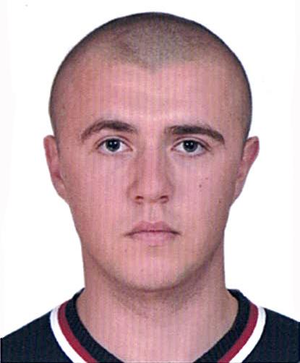Резюме

Фагуціст Дмитро Вікторович
Вул. Любарська, 23, м. Чуднів, Житомирська обл.
Тел. моб. +380 67 608 92 91
Email: fdv_q96@ukr.net

Відомості про себе:
Дата і місце народження: 06 вересня 1996р., Житомирська обл.
Національність: українець
Сімейний стан: неодружений Діти: немає
Готовий до переїзду в інше місто
Освіта:
Житомирський національний агроекологічний університет, факультет інженерії та енергетики. Рівень – ОС «Бакалавр». Спеціальність – Процеси, машини та обладнання АПВ. З вересня 2014 по червень 2018р.. Диплом з відзнакою.
Житомирський національний агроекологічний університет, факультет інженерії та енергетики. ОС «Магістр» за спеціальністю «Інженер-механік». З вересня 2018 по грудень 2019р.. Диплом з відзнакою.
Додатково: успішно пройшов тренінги: «Результативні продажі», «Майстерність продажів»

Володіння ПК: Впевнений користувач. Internet, Microsoft Office.

Знання мов: українська – рідна, російська – вільно; англійська – початковий рівень.
Досвід роботи: водій автотранспортних засобів ПАТ «Житомиргаз» з серпня 2018р. по грудень 2018р.;
Менеджер зі збуту запасних частин ПП «Адлєр» з лютого 2019р. по березень 2020р.;
Інженер-механік ТОВ СП «НІБУЛОН» з квітня 2020 по нині.
Професійні та інші навички: знання каталогів техніки CNH, BEDNAR, Maschi Gaspardo, Amazone, досвід роботи в бухгалтерській програмі 1С8.
Навики роботи в конфігураторі техніки CNH, AMAZONE.
Знання будови та принцип роботи сільсько-господарської техніки.

Мета: велике бажання працювати у відповідності до обраного напряму освітньо-професійної підготовки, отримувати моральне та матеріальне задоволення від роботи.

Особисті якості: комунікабельний, цілеспрямований, відповідальний, сумлінний, пунктуальний, неконфліктний, доброзичливий. Вмію працювати в колективі, швидко навчаюся, активно приймаю участь в громадському житті.
Додаткові відомості:
- Посвідчення водія категорії А, B, C1, С

Захоплення: спорт, дослідження, новини, спілкування, відпочинок.

Резюме складено 28.08.2020 р..

